Лабораторная работа №6

Колосова Кристина Александровна

# Цель работы

Ознакомление с файловой системой Linux, её структурой, именами и содержанием каталогов. Приобретение практических навыков по применению команд для работы с файлами и каталогами, по управлению процессами (и работами), по проверке использования диска и обслуживанию файловой системы.

# Выполнение лабораторной работы

1. Выполнила примеры, приведённые в первой части описания лабораторной работы. (рис. - @fig:001)

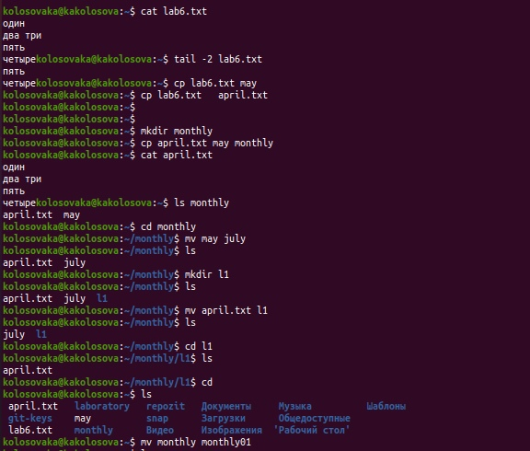

выполнение примеров

{#fig:001 width=100%}

2. Выполнила ряд действий, зафиксировав в отчёте по лабораторной работе используемые при этом команды и результаты их выполнения:

2.1. Скопировала файл /usr/include/sys/io.h в домашний каталог и назвала его equipment. (рис. - @fig:002)

2.2. В домашнем каталоге создала директорию ~/ski.plases. (рис. - @fig:002)

2.3. Переместила файл equipment в каталог ~/ski.plases. (рис. - @fig:002)

2.4. Переименовала файл ~/ski.plases/equipment в ~/ski.plases/equiplist. (рис. - @fig:002)

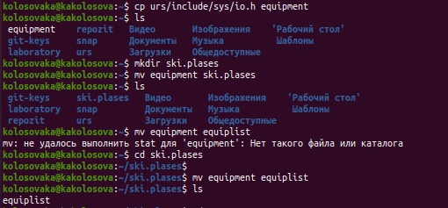

выполнение пунктов с 2_1 по 2_4

{#fig:002 width=100%}

2.5. Создала в домашнем каталоге файл abc1 и скопировала его в каталог

~/ski.plases, назвала его equiplist2. (рис. - @fig:003)

2.6. Создала каталог с именем equipment в каталоге ~/ski.plases. (рис. - @fig:003)

2.7. Переместила файлы ~/ski.plases/equiplist и equiplist2 в каталог

~/ski.plases/equipment. (рис. - @fig:003)

2.8. Создала и переместила каталог ~/newdir в каталог ~/ski.plases и назвала его plans. (рис. - @fig:003)

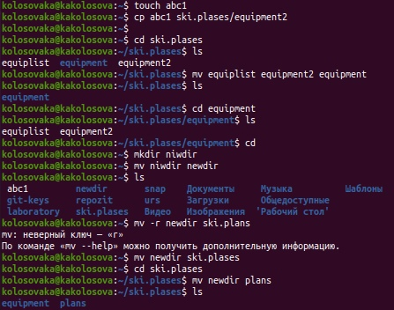

выполнение пунктов с 2_5 по 2_8

{#fig:003 width=100%}

3. Определила опции команды chmod, необходимые для того, чтобы присвоить перечисленным ниже файлам выделенные права доступа, считая, что в начале таких прав нет:

3.1. drwxr--r-- ... australia (рис. - @fig:004)

chmod go-wx australia - эта команда отняла у группы и остальных пользователей право на запись(w) и исполнение(x).

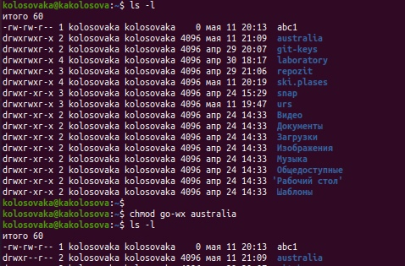

изменение прав для australia

{#fig:004 width=100%}

3.2. drwx--x--x ... play (рис. - @fig:005)

в этом случае так же с помощью команды chmod забрала права на чтение(r) и запись(w).

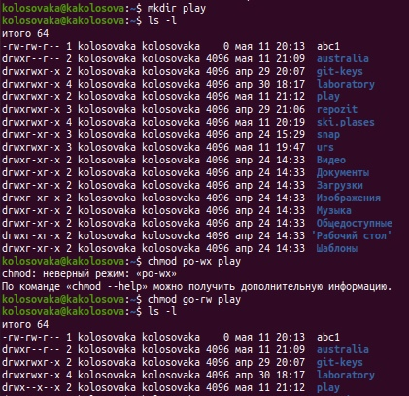

изменение прав для play

{#fig:005 width=100%}

3.3. -r-xr--r-- ... my_os (рис. - @fig:006)

забрала права на запись(w) у владельца, и забрала права на запись(w) и исполнение(x) у группы и остальных пользователей.

3.4. -rw-rw-r-- ... feathers (рис. - @fig:006)

забрала права на исполнение(x) у владельца и группы, и права на исполнение(x) и право на запись(w) у остальных пользователей.

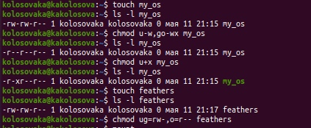

изменение прав для my_os и feathers

{#fig:006 width=100%}

4. Выполнила перечисленные упражнения с записью используемых команд:

4.1. Просмотрела содержимое файла /etc/password. (рис. - @fig:007)

команда cat

4.2. Скопировала файл ~/feathers в файл ~/file.old.(рис. - @fig:007)

команда cp

4.3. Переместила файл ~/file.old в каталог ~/play. (рис. - @fig:007)

команда mv

4.4. Скопировала каталог ~/play в каталог ~/fun. (рис. - @fig:007)

команда cp -r

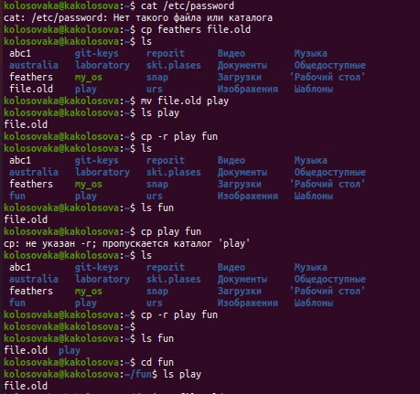

пункты с 4_1 по 4_4

{#fig:007 width=100%}

4.5. Переместила каталог ~/fun в каталог ~/play и назвала его games. (рис. - @fig:008)

команда mv и для перемещения, и для изменения названия

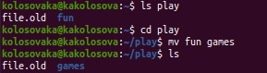

пункт 4_5

{#fig:008 width=100%}

4.6. Лишила владельца файла ~/feathers права на чтение. (рис. - @fig:009)

команда chmod u-r, (r) - чтение.

4.7. Что произойдёт, если я попытаюсь просмотреть файл ~/feathers командой cat? (рис. - @fig:009)

команда cat feathers

При попытке прочтения я вижу "отказано в доступе", ведь права на чтение у меня теперь нет.

4.8. Что произойдёт, если я попытаюсь скопировать файл ~/feathers? (рис. - @fig:009)

команда cp

При попытке копирования я вижу "для чтения: отказано в доступе", ведь права на чтение у меня теперь нет.

4.9. Дала владельцу файла ~/feathers право на чтение. (рис. - @fig:009)

команда chmod u+r, право на чтение востановлено.

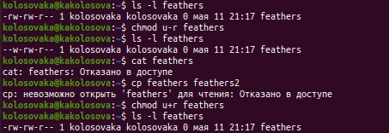

пункты с 4_6 по 4_9

{#fig:009 width=100%}

4.10. Лишила владельца каталога ~/play права на выполнение. (рис. - @fig:010)

команда chmod u-x, (x) - выполнение

4.11. Перешла в каталог ~/play. Что произошло? (рис. - @fig:010)

При попытке перехода я вижу "отказано в доступе", ведь права на выполнение нет

4.12. Дала владельцу каталога ~/play право на выполнение. (рис. - @fig:010)

команда chmod u+x

5. Прочитала man по командам mount, fsck, mkfs, kill (рис. - @fig:010)

Mount - нужна для просмотра смонтированных файловых систем, а также для монтирования любых локальных или удаленных файловых систем.

Fsck - проверяет и исправляет в диалоговом режиме несогласованные условия в файловых системах

Mkfs создает файловые системы.

Kill – завершает некорекктно работующее приложение.

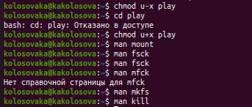

пункты с 4_10 по 5

{#fig:010 width=100%}

# Контрольные вопросы

1. С помощью команды df –T, мы можем познакомиться с файловыми системами

* Файловая система devtmpfs была разработана для решения проблемы с доступностью устройств во время загрузки. Ядро создает файлы устройств по мере надобности, а также уведомляет менеджер udevd о том, что доступно новое устройство. После получения такого сигнала менеджер udevd не создает файлы устройств, а выполняет инициализацию устройства и отправляет уведомление процессу. Кроме того, он создает несколько символических ссылок в каталоге /dev для дальнейшей идентификации устройств.
* Tmpfs — временное файловое хранилище в Unix . Предназначена для монтирования файловой системы, но размещается в ОЗУ вместо физического диска. Подобная конструкция является RAM диском.Все данные в Tmpfs являются временными, в том смысле, что ни одного файла не будет создано на жёстком диске. После перезагрузки все данные, содержащиеся в Tmpfs, будут утеряны.
* Fourth extended file system , сокр. ext4, или ext4fs — журналируемая ФС, используемая в ОС с ядром Linux. Основана на ФС ext3, ранее использовавшейся по умолчанию во многих дистрибутивах GNU/Linux.
* Распределенная сетевая файловая система AFS (Andrew File System) внедрена с целью создания единого файлового пространства пользователей при работе на различных фермах или рабочих станциях ОИЯИ, где домашний каталог пользователя определен как каталог в -AFS.

Использование системы AFS позволяет пользователям осуществлять прямой доступ к файловому пространству других организаций, где эта система используется и где пользователь имеет регистрацию в AFS.

2. Все каталоги можно разделить на две группы: для статической (редко меняющейся) информации – /bin, /usr и динамической (часто меняющейся) информации – /var, /tmp. Исходя из этого администраторы могут разместить каждый из этих каталогов на собственном носителе, обладающем соответствующими характеристиками.

* Корневой каталог. Корневой каталог / является основой любой ФС UNIX. Все остальные каталоги и файлы располагаются в рамках структуры (дерева), порождённой корневым каталогом, независимо от их физического местонахождения.
* /bin. В этом каталоге находятся часто употребляемые команды и утилиты системы общего пользования. Сюда входят все базовые команды, доступные даже если была примонтирована только корневая файловая система. Примерами таких команд являются:Ls,cp и т.д.
* -/boot. Директория содержит всё необходимое для процесса загрузки операционной системы: программу-загрузчик, образ ядра операционной системы и т.п..
* /dev. Каталог содержит специальные файлы устройств, являющиеся интерфейсом доступа к периферийным устройствам. Наличие такого каталога не означает, что специальные файлы устройств нельзя создавать в другом месте, просто достаточно удобно иметь один каталог для всех файлов такого типа.
* /etc. В этом каталоге находятся системные конфигурационные файлы. В качестве примеров можно привести файлы /etc/fstab, содержащий список монтируемых файловых систем, и /etc/resolv.conf, который задаёт правила составления локальных DNS-запросов. Среди наиболее важных файлов – скрипты инифиализации и деинициализации системы. В системах, наследующих особенности UNIX System V, для них отведены каталоги с /etc/rc0.d по /etc/rc6.d и общий для всех файл описания – /etc/inittab.
* /home (необязательно). Директория содержит домашние директории пользователей. Её существование в корневом каталоге не обязательно и её содержимое зависит от особенностей конкретной UNIX-подобной операционной системы.
* /lib. Каталог для статических и динамических библиотек, необходимых для запуска программ, находящихся-в директориях/bin,/sbin.
* /mnt. Стандартный каталог для временного монтирования файловых систем – например, гибких и флэш-дисков, компакт-дисков и т. п.
* /root (необязательно). Директория содержит домашюю директорию суперпользователя. Её существование в корневом каталоге не обязательно.
* /sbin. В этом каталоге находятся команды и утилиты для системного администратора. Примерами таких команд являются: route, halt, init и др. Для аналогичных целей применяются директории /usr/sbin и /usr/local/sbin.
* /usr. Эта директория повторяет структуру корневой директории – содержит каталоги /usr/bin, /usr/lib, /usr/sbin, служащие для аналогичных целей. Каталог /usr/include содержит заголовочные файлы языка C для всевозможные библиотек, расположенных в системе.
* /usr/local является следующим уровнем повторения корневого каталога и служит для хранения программ, установленных администратором в дополнение к стандартной поставке операционной системы.
* /usr/share хранит неизменяющиеся данные для установленных программ. Особый интерес представляет каталог /usr/share/doc, в который добавляется документация ко всем установленным программам.
* /var, /tmp. Используются для хранения временных данных процессов – системных и пользовательских соответственно.

3. С помощью команды cd мы переходим в каталог, в котором находится файл.

С помощью less мы открываем этот файл.

4. Основные причины нарушения целостности файловой системы:

* - Из-за прерывания операций ввода-вывода выполняемых непосредственно с диском;
* - Сбоя питания;
* - Краха ОС;
* - Нарушения работы дискового КЭШа;

Устранение поврежденных файлов:В большинстве случаев, проверка файловой системы способна обнаружить и выполнить ремонт такой ошибки автоматически, и после завершения процесс начальной загрузки продолжится как обычно.

Если проблема файловой системы более серьезна, проверка файловой системы не может решить проблему автоматически. В этом случае процесс надо будет запустить вручную.

5. Обычно при установке Linux создание файловых систем - компетенция инсталлятора, который осуществляет его с некоторыми опциями по умолчанию. Изменить характеристики, определенные для файловой системы при ее создании, невозможно без повторного выполнения этого процесса .

Файловая система Ext2fs может быть создана любой из следующих команд - /sbin/mke2fs, /sbin/mkfs, /sbin/mkfs.ext2 с указанием файла устройства в качестве аргумента.

Для создания XFS -mkfs.xfs (из пакета xfsprogs).

Для создания файловой системы ext3fs -mke2fs с опцией j.

Файловая система ReiserFS - /sbin/mkreiserfs из пакета reiserfsprogs.

6.

* Для просмотра небольших файлов -cat. (cat имя-файла)
* Для просмотра больших файлов-less . (less имя-файла)
* Для просмотра начала файла-head. По умолчанию она выводит первые 10 строк файла. (head [-n] имя-файла), n — количество выводимых строк.
* Команда tail выводит несколько (по умолчанию 10) последних строк файла.

(tail [-n] имя-файла),n — количество выводимых строк.

7. При помощи команды cp осуществляется копирование файлов и каталогов

(cp[-опции] исходный_файл целевой_файл)

Возможности команды ср:

* копирование файла в текущем каталоге
* копирование нескольких файлов в каталог
* копирование файлов в произвольном каталоге
* опция i в команде cp поможет избежать уничтожения информации в случае, если на место целевого файла вы поставите имя уже существующего файла(т.е. система попросит подтвердить, что вы хотите перезаписать этот файл)

- Команда cp с опцией r (recursive) позволяет копировать каталоги вместе с входящими в них файлами и каталогами.

8. Команды mv и mvdir предназначены для перемещения и переименования файлов и каталогов.

(mv [-опции] старый_файл новый_файл)

Для получения предупреждения перед переписыванием файла стоит использовать опцию i.

9. Права доступа - совокупность правил, регламентирующих порядок и условия доступа субъекта к объектам информационной системы (информации, её носителям, процессам и другим ресурсам) установленных правовыми документами или собственником, владельцем информации.

Для изменения прав доступа к файлу или каталогу используется команда-chmod.( chmod режим имя_файла)

Права доступа к файлу может поменять только владелец и администратор.

Режим (в формате команды) имеет следующую структуру и способ записи:

* = установить право
* - лишить права
* + дать право
* r чтение
* w запись
* x выполнение
* u (user) владелец файла
* g (group) группа, к которой принадлежит владелец файла
* (others) все остальные.

# Вывод

Ознакомилась с файловой системой Linux, её структурой, именами и содержанием каталогов. Приобрела практические навыки по применению команд для работы с файлами и каталогами, по управлению процессами (и работами), по проверке использования диска и обслуживанию файловой системы.